Comune di Canosa di Puglia

Ufficio Stampa

Comunicato Stampa
22 novembre 2006

A tutti gli organi di stampa
con preghiera di diffusione

396. Mancanza aule, palestra, riscaldamento: protestano gli alunni dell’Ipaa contro la Provincia di Bari; in programma un sit in degli studenti nel capoluogo, per occupare l’aula del Consiglio provinciale

Protestano i ragazzi della scuola superiore Ipaa, Istituto professionale per l’Agricoltura e l’Ambiente di Canosa, che comprende gli indirizzi Chimico–Biologico, Agrario e Alberghiero.
Un centinaio di ragazzi ieri mattina hanno scioperato per sollecitare la Provincia di Bari a risolvere la situazione di disagio che da anni vivono all’interno del loro istituto.

Una delegazione è stata accolta, presso l’aula consiliare di Palazzo di Città dal presidente del Consiglio comunale, Gennaro Caracciolo. Tra le lamentele degli studenti, la mancanza di aule e di laboratori per esercitazioni pratiche, la presenza di strutture inagibili e pericolanti, gli impianti di riscaldamento non funzionanti, la mancanza di una palestra. Non solo. I ragazzi lamentano di dover svolgere le lezioni in aule e corridoi semidistrutti. Secondo quanto dichiarato dai ragazzi, alcuni studenti dell’Alberghiero sono costretti a seguire le lezioni addirittura all’interno di garage situati nella zona 167. Annesso all’istituto c’è il convitto che ospita circa una quarantina di alunni della scuola. Per mancanza di aule alcune classi dell’Ipaa sono dislocate presso gli uffici comunali di Canosa Alta e presso le sale della parrocchia di Gesù Liberatore. Una sistemazione temporanea offerta dal Comune di Canosa per far fronte ad una emergenza. Ma non è bastato a risolverla. “La Provincia di Bari – ha detto Caracciolo – continua a fare orecchio da mercante alle tante richieste e sollecitazioni pervenute più volte sia dai docenti e dirigenti scolastici che dal Comune di Canosa”.

A fronte della mancanza di aule e di spazi, dinnanzi all’Ipaa c’è la vecchia sede della scuola, di proprietà della Provincia di Bari, abbandonata da anni e in chiaro stato di degrado (segue foto). Mentre nella zona retrostante l’attuale edificio scolastico, è stato costruito una nuova struttura adibita a mensa scolastica e laboratori di cucina. Un manufatto però ancora inutilizzato perché manca il certificato di collaudo. Gli studenti dell’Alberghiero, così, sono costretti a svolgere le ore del “laboratorio di cucina” presso un ristorante del centro cittadino che si occupa anche del servizio di mensa scolastica per gli ospiti del convitto. In aula consiliare il presidente del Consiglio comunale ha espresso la propria solidarietà e quella dell’Amministrazione agli studenti per le problematiche sollevate. “Ho recepito la mancanza d’interventi da parte della Provincia di Bari per l’evidente disinteresse da parte del presidente Vincenzo Divella – ha detto Caracciolo – a destinare fondi in un comune che ormai fa parte della Sesta provincia, disattendendo impegni in precedenza assunti. L’unico modo che i ragazzi hanno per far giungere le proprie istanze al Presidente della Provincia è quello di organizzare una vibrante protesta che veda interessati il dirigente scolastico, i docenti, gli alunni e i genitori degli stessi. Il Comune si batterà a fianco della scuola affinché il diritto allo studio venga garantito”. Caracciolo si è complimentato con i ragazzi per la compostezza con la quale hanno manifestato chiedendo di poter avere una scuola funzionante. “L’idea emersa dal confronto – ha spiegato ancora Caracciolo - è stata quella di organizzare un paio di pullman e di occupare l’aula consiliare della Provincia fino a quando le istituzioni non diano riscontro certo alle aspettative dei ragazzi che frequentano l’Ipaa”.

I ragazzi dell’Ipaa hanno stilato un manifesto di protesta in cui hanno chiesto alla dirigente scolastica, Raffaella Candeliere, il consenso per dar luogo alla manifestazione pacifica contro la Provincia di Bari che si è svolta ieri mattina. “Nonostante le nostre proteste nel cortile della scuola nulla è cambiato – era scritto nel documento- . Stanchi di non essere presi in seria considerazione, abbiamo organizzato questa forma di protesta, nella speranza che l’Ente competente finalmente possa prendere in dovuta considerazione questa difficile situazione e possa così mobilitarsi e provvedere alla sua risoluzione”. Anche la responsabile dell’Ipaa, collaboratrice della dirigente scolastica, Eugenia Maria Pagano ha appoggiato l’iniziativa degli studenti. “Condivido il manifesto di protesta degli alunni – ha detto la vicepreside - e chiedo che si prendano provvedimenti per le zone pericolanti ed inagibili che sono dinnanzi alla scuola. Sono necessari lavori di ristrutturazione alla pensilina (segue foto, ndr) posta all’ingresso della scuola per le frequenti cadute di intonaco e per le infiltrazioni d’acqua. Urgono provvedimenti all’interno delle aule. Una in particolare, presenta infiltrazioni d’acqua e muffa nella volta. Nel corso delle lezioni dunque, piove in aula. I ragazzi, inoltre, a causa della mancanza della palestra utilizzano un campetto di calcio (segue foto, ndr), asfaltato con catrame, per fare ginnastica. Dunque, piuttosto pericoloso. Andrebbe per lo meno tolto l’asfalto e riempito di terra, più morbida e più consona ad attutire gli scivoloni degli studenti. E poi il campetto non è adeguatamente recintato. Ma ciò che più è urgente per la scuola è ricevere il collaudo della zona nuova (segue foto, ndr), non ancora utilizzata benché terminata di costruire alcuni mesi fa, che sarà adibita alla mensa e allo svolgimento dei laboratori di cucina. È difficile infatti coordinare la doppia attività dell’Ipaa: quella delle esercitazioni di laboratorio e di mensa per i ragazzi del convitto. Gli studenti sono costretti a recarsi a piedi tutti i giorni da viale I Maggio, dove è situata la scuola, nella periferia di Canosa, al centro cittadino, dove si trova il ristorante che i ragazzi utilizzano temporaneamente per i laboratori e dove pranzano e cenano. Un ristorante suo malgrado non abbastanza attrezzato - perché non è appunto una scuola alberghiera - per rispondere alle esigenze di studio degli alunni”.

ufficio stampa
Francesca Lombardi
tel. 0883.610 206, cell. 347.6325951 fax. 0883.661005
e-mail: ufficio.stampa@comune.canosa.ba.it
portale del Comune di Canosa: http://www.comune.canosa.ba.it/

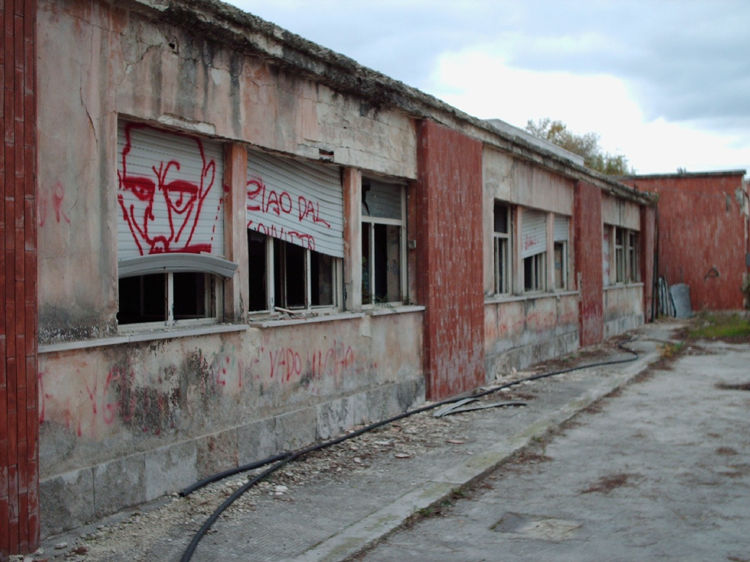

vecchia scuola abbandonata dinnanzi all’Ipaa

